"Өнеркәсіптік қауіпсіздік саласындағы мемлекеттік көрсетілетін қызметтер регламенттерін бекіту туралы" Қазақстан Республикасы Инвестициялар және даму министрінің міндетін атқарушының 2015 жылғы 28 мамырдағы № 640 бұйрығына өзгерістер енгізу туралы
Күшін жойған
Қазақстан Республикасы Индустрия және инфрақұрылымдық даму министрінің 2019 жылғы 10 шілдедегі № 498 бұйрығы. Қазақстан Республикасының Әділет министрлігінде 2019 жылғы 19 шілдеде № 19063 болып тіркелді. Күші жойылды - Қазақстан Республикасы Индустрия және инфрақұрылымдық даму министрінің 2020 жылғы 8 қыркүйектегі № 457 бұйрығымен
Ескерту. Күші жойылды – ҚР Индустрия және инфрақұрылымдық даму министрінің 08.09.2020 № 457 (алғашқы ресми жарияланған күнінен кейін күнтізбелік он күн өткен соң қолданысқа енгізіледі) бұйрығымен.
БҰЙЫРАМЫН:
1. "Өнеркәсіптік қауіпсіздік саласындағы мемлекеттік көрсетілетін қызметтер регламенттерін бекіту туралы" Қазақстан Республикасы Инвестициялар және даму министрінің міндетін атқарушының 2015 жылғы 28 мамырдағы № 640 бұйрығына (Нормативтік құқықтық актілерді мемлекеттік тіркеу тізілімінде № 11629 болып тіркелген, 2015 жылғы 22 шілдеде "Әділет" ақпараттық-құқықтық жүйесінде жарияланған) мынадай өзгерістер енгізілсін:
көрсетілген бұйрықпен бекітілген "Заңды тұлғаларды өнеркәсіптік қауіпсіздік саласындағы жұмыстарды жүргізу құқығына аттестаттау" мемлекеттік көрсетілетін қызмет регламенті осы бұйрыққа қосымшаға сәйкес жаңа редакцияда жазылсын;
көрсетілген бұйрықпен бекітілген "Қауіпті өндіріс объектісінің өнеркәсіптік қауіпсіздік декларацияларын тіркеу" мемлекеттік көрсетілетін қызмет регламентінде:

1-тармақ мынадай редакцияда жазылсын:
"1. "Қауіпті өндіріс объектісінің өнеркәсіптік қауіпсіздік декларацияларын тіркеу" мемлекеттік көрсетілетін қызметі (бұдан әрі - мемлекеттік көрсетілетін қызмет) Қазақстан Республикасы Инвестициялар және даму министрінің 2015 жылғы 28 сәуірдегі № 511 (Нормативтік-құқықтық актілерді мемлекеттік тіркеу тізілімінде № 11363 болып тіркелген) бұйрығымен бекітілген "Қауіпті өндіріс объектісінің өнеркәсіптік қауіпсіздік декларацияларын тіркеу" мемлекеттік көрсетілетін қызмет стандарты (бұдан әрі - Стандарт) негізінде әзірленді және Қазақстан Республикасы Индустрия және инфрақұрылымдық даму министрлігі Индустриялық даму және өнеркәсіптік қауіпсіздік комитеті (бұдан әрі - көрсетілетін қызметті беруші) көрсетеді.
Өтініштерді қабылдау және мемлекеттік қызметті көрсету нәтижелерін беру:
1) "Азаматтарға арналған үкімет" мемлекеттік корпорациясы" коммерциялық емес акционерлік қоғамы (бұдан әрі - Мемлекеттік корпорация);
2) www.egov.kz "электрондық үкімет" веб-порталы (бұдан әрі - портал) арқылы жүзеге асырылады.";
көрсетілген бұйрықпен бекітілген "Қауіпті өндірістік объектілерде қолданылатын технологияларды, техникалық құрылғыларды, материалдарды, қауіпті техникалық құрылғыларды қолдануға рұқсат беру" мемлекеттік көрсетілетін қызмет регламентінде:

1-тармақ мынадай редакцияда жазылсын:
"1. "Қауіпті өндірістік объектілерде қолданылатын технологияларды, техникалық құрылғыларды, материалдарды, қауіпті техникалық құрылғыларды қолдануға рұқсат беру" мемлекеттік көрсетілетін қызметі (бұдан әрі - мемлекеттік көрсетілетін қызмет) Қазақстан Республикасы Инвестициялар және даму министрінің 2015 жылғы 28 сәуірдегі № 511 (Нормативтік-құқықтық актілерді мемлекеттік тіркеу тізілімінде № 11363 болып тіркелген) бұйрығымен бекітілген "Қауіпті өндірістік объектілерде қолданылатын технологияларды, техникалық құрылғыларды, материалдарды, қауіпті техникалық құрылғыларды қолдануға рұқсат беру" мемлекеттік көрсетілетін қызмет стандарты (бұдан әрі - Стандарт) негізінде әзірленді және оны Қазақстан Республикасы Индустрия және инфрақұрылымдық даму министрлігі Индустриялық даму және өнеркәсіптік қауіпсіздік комитеті (бұдан әрі - көрсетілетін қызметті беруші) көрсетеді.
Өтініштерді қабылдау және мемлекеттік қызметті көрсету нәтижелерін беру:
1) "Азаматтарға арналған үкімет" мемлекеттік корпорациясы" коммерциялық емес акционерлік қоғамы (бұдан әрі - Мемлекеттік корпорация);
2) www.egov.kz "электрондық үкімет" веб-порталы (бұдан әрі - портал) арқылы жүзеге асырылады.".
2. Қазақстан Республикасы Индустрия және инфрақұрылымдық даму министрлігі Индустриялық даму және өнеркәсіптік қауіпсіздік комитеті заңнамада белгіленген тәртіппен:
1) осы бұйрықты Қазақстан Республикасы Әділет министрлігінде мемлекеттік тіркеуді;
2) осы бұйрық мемлекеттік тіркелген күнінен бастап күнтізбелік он күн ішінде қазақ және орыс тілдерінде Қазақстан Республикасы Нормативтік құқықтық актілерінің эталондық бақылау банкіне ресми жариялау және енгізу үшін "Қазақстан Республикасының Заңнама және құқықтық ақпарат институты" шаруашылық жүргізу құқығындағы республикалық мемлекеттік кәсіпорнына жіберуді;
3) осы бұйрықты Қазақстан Республикасы Индустрия және инфрақұрылымдық даму министрлігінің интернет-ресурсында орналастыруды қамтамасыз етсін.
3. Осы бұйрықтың орындалуын бақылау жетекшілік ететін Қазақстан Республикасының Индустрия және инфрақұрылымдық даму вице-министріне жүктелсін.
4. Осы бұйрық алғашқы ресми жарияланған күнінен кейін күнтізбелік он күн өткен соң қолданысқа енгізіледі.
Қазақстан Республикасының  Индустрия және инфрақұрылымдық даму министрі | Р. Скляр
Қазақстан Республикасы
Индустрия және
инфрақұрылымдық
даму министрiнің
2019 жылғы 10 шілдедегі
№ 498
бұйрығына қосымша
Қазақстан Республикасы
Инвестициялар және даму
министрінің міндетін
атқарушының
2015 жылғы 28 мамырдағы
№ 640 бұйрығына
1-қосымша
"Заңды тұлғаларды өнеркәсіптік қауіпсіздік саласындағы жұмыстарды жүргізу құқығына аттестаттау" мемлекеттік көрсетілетін қызмет регламенті
1-тарау. Жалпы ережелер
1. "Заңды тұлғаларды өнеркәсіптік қауіпсіздік саласындағы жұмыстарды жүргізу құқығына аттестаттау" мемлекеттік көрсетілетін қызметі (бұдан әрі - мемлекеттік көрсетілетін қызмет) Қазақстан Республикасы Инвестициялар және даму министрінің 2015 жылғы 28 сәуірдегі № 511 (Нормативтік құқықтық актілерді мемлекеттік тіркеу тізілімінде № 11363 болып тіркелген) бұйрығымен бекітілген "Заңды тұлғаларды өнеркәсіптік қауіпсіздік саласындағы жұмыстарды жүргізу құқығына аттестаттау" мемлекеттік көрсетілетін қызмет стандарты (бұдан әрі - cтандарт) негізінде әзірленді және оны Қазақстан Республикасы Индустрия және инфрақұрылымдық даму министрлігі Индустриялық даму және өнеркәсіптік қауіпсіздік комитеті (бұдан әрі - көрсетілетін қызметті беруші) көрсетеді.
Өтініштерді қабылдау және мемлекеттік қызметті көрсету нәтижелерін беру www.egov.kz "электрондық үкімет" веб-порталы (бұдан әрі - портал) арқылы жүзеге асырылады.
2. Мемлекеттік қызметті көрсету нысаны: электрондық түрде (толық автоматтандырылған).
3. Мемлекеттік көрсетілетін қызметтің нәтижесі - өнеркәсіптік қауіпсіздік саласындағы жұмыстарды жүргізу құқығына берілетін аттестат (бұдан әрі - аттестат) не мемлекеттік көрсетілетін қызмет стандартының 10-тармағында көзделген жағдайлар мен негіздер бойынша мемлекеттік қызмет көрсетуден бас тарту туралы дәлелді жауап.
Мемлекеттік қызмет көрсету нәтижесін беру нысаны: электрондық түрде.
2-тарау. Мемлекеттік қызметті көрсету процесінде көрсетілетін қызметті берушінің құрылымдық бөлімшелерінің (қызметкерлерінің) іс-қимыл тәртібін сипаттау
4. Мемлекеттік қызметті көрсету бойынша рәсімнің (іс-қимылдың) басталуы үшін негіз Стандарттың 9-тармағына сәйкес өтініш беру болып табылады.
5. Мемлекеттік қызметті көрсету процесінің құрамына кіретін әрбір рәсімнің (іс-қимылдың) мазмұны:
аттестат беру:
1) көрсетілетін қызметті берушінің басшысы 2 (екі) сағат ішінде көрсетілетін қызметті алушының өтінішін қарайды және көрсетілетін қызметті беруші басшысының орынбасарына орындауға жібереді;
2) көрсетілетін қызметті беруші басшысының орынбасары 2 (екі) сағат ішінде көрсетілетін қызметті алушының өтінішін қарайды және салалық Басқарма басшысына орындауға жібереді;
3) салалық басқарма басшысы 2 (екі) сағат ішінде көрсетілетін қызметті алушының өтінішін қойылатын талаптарға сәйкестігіне қарайды және орындаушыға орындауға жібереді;
4) жауапты орындаушы 1 (бір) жұмыс күні iшiнде ұсынылған құжаттардың толықтығын тексереді, ұсынылған құжаттардың толық болмау фактісі анықталған жағдайда, көрсетілген мерзімде өтінішті одан әрі қараудан жазбаша дәлелді бас тарту хатын дайындайды, ұсынылған құжаттар толық болған жағдайда 17 (он жеті) жұмыс күні iшiнде құжаттардың талаптарға сәйкестігін тексереді және аттестат беруге шешімді ресімдейді;
5) салалық басқарма басшысының 2 (екі) сағат ішінде рұқсат беруге не мемлекеттік қызметті көрсетуден бас тарту туралы дәлелді жауапты келісуі;
6) көрсетілетін қызметті беруші басшысы орынбасарының 2 (екі) сағат ішінде рұқсат беруге не мемлекеттік қызметті көрсетуден бас тарту туралы дәлелді жауапты келісуі;
7) көрсетілетін қызметті беруші басшысының (не оны алмастырушы адамның) 2 (екі) сағат ішінде рұқсат беруге арналған шешімге не мемлекеттік қызмет көрсетуден бас тарту туралы дәлелді жауапқа қол қоюы.
аттестаттың телнұсқасын беру:
1) көрсетілетін қызметті берушінің басшысы 2 (екі) сағат ішінде көрсетілетін қызметті алушының өтінішін қарайды және көрсетілетін қызметті беруші басшысының орынбасарына орындауға жібереді;
2) көрсетілетін қызметті беруші басшысының орынбасары 2 (екі) сағат ішінде көрсетілетін қызметті алушының өтінішін қарайды және салалық Басқарма басшысына орындауға жібереді;
3) салалық басқарма басшысы 2 (екі) сағат ішінде көрсетілетін қызметті алушының өтінішін қойылатын талаптарға сәйкестігіне қарайды және орындаушыға орындауға жібереді;
4) жауапты орындаушы 1 (бір) жұмыс күні iшiнде ұсынылған құжаттардың толықтығын тексереді, ұсынылған құжаттардың толық болмау фактісі анықталған жағдайда, көрсетілген мерзімде өтінішті одан әрі қараудан жазбаша дәлелді бас тарту хатын дайындайды, ұсынылған құжаттар толық болған жағдайда 2 (екі) жұмыс күні iшiнде құжаттардың талаптарға сәйкестігін тексереді және аттестат беруге шешімді ресімдейді;
5) салалық басқарма басшысының 2 (екі) сағат ішінде рұқсат беруге не мемлекеттік қызметті көрсетуден бас тарту туралы дәлелді жауапты келісуі;
6) көрсетілетін қызметті беруші басшысы орынбасарының 2 (екі) сағат ішінде рұқсат беруге не мемлекеттік қызметті көрсетуден бас тарту туралы дәлелді жауапты келісуі;
7) көрсетілетін қызметті беруші басшысының (не оны алмастырушы адамның) 2 (екі) сағат ішінде рұқсат беруге арналған шешімге не мемлекеттік қызмет көрсетуден бас тарту туралы дәлелді жауапқа қол қоюы.
6. Мынадай рәсімді (іс-қимылды) орындауды бастауүшін негізі болатын мемлекеттік қызметті көрсету жөніндегі рәсімдер (іс-қимылдар) нәтижесі:
1) құжатты тіркеу;
2) басшының қарары;
3) жауапты орындаушыны тағайындау;
4) қарастыруға қабылдау немесе қарастырудан бас тарту;
5) мемлекеттік қызметті көрсету бойынша шешімді ресімдеу;
6) мемлекеттік қызметті көрсету нәтижесіне қол қою.
3-тарау. Мемлекеттік қызметті көрсету процесінде көрсетілетін қызметті берушінің құрылымдық бөлімшелерінің (қызметкерлерінің) өзара іс-қимыл тәртібін сипаттау
7. Мемлекеттік қызметті көрсету процесіне қатысатын көрсетілетін қызметті берушінің құрылымдық бөлімшелерінің (қызметкерлерінің) тізбесі:
1) көрсетілетін қызметті беруші кеңсесінің қызметкері;
2) көрсетілетін қызметті берушінің басшысы;
3) көрсетілетін қызметті беруші басшысының орынбасары;
4) салалық басқарманың басшысы;
5) басқарманың жауапты орындаушысы.
8. Әрбір рәсімнің (іс-қимылдың) ұзақтығын көрсете отырып, құрылымдық бөлімшелердің қызметкерлері (қызметкерлері) арасындағы рәсімдерді (іс-қимылдарды) сипаттау:
1) көрсетілетін қызметті беруші басшысының көрсетілетін қызметті алушының құжаттарын қарастыруы және көрсетілетін қызметті беруші басшысының орынбасарына қарауға беру. Орындау ұзақтығы - 2 (екі) сағат;
2) басшы орынбасарының көрсетілетін қызметті алушының құжаттарын қарастыруы және көрсетілетін қызметті берушінің салалық басқарма басшысының орындауына беру. Орындау ұзақтығы - 2 (екі) сағат;
3) көрсетілетін қызметті берушінің салалық басқарма басшысының қарастыруы және орындаушыны тағайындауы. Орындау ұзақтығы - 2 (екі) сағат;
4) көрсетілетін қызметті берушінің жауапты орындаушысының ұсынылған құжаттардың толықтығын тексеруі:
ұсынылған құжаттардын толық болмау фактісі анықталған жағдайда 1 (бір) жұмыс күн ішінде көрсетілетін қызметті алушыға әрі қарай қарастырудан жазбаша дәлелді бас тартуды жібереді;
аттестат беру:
ұсынылған құжаттар стандарт талаптарына сәйкес келген жағдайда қабылдап алынған құжаттарды 17 (он жеті) жұмыс күн ішінде қарайды және өнеркәсіптік қауіпсіздік саласындағы жұмыстарды жүргізу құқығына берілетін аттестат беруге шешімді не мемлекеттік қызметті көрсетуден бас тарту туралы дәлелді жауапты ресімдейді. Орындау ұзақтығы - 17 (он жеті) жұмыс күн;
аттестаттың телнұсқасын беру:
ұсынылған құжаттар стандарт талаптарына сәйкес келген жағдайда қабылдап алынған құжаттарды 2 (екі) жұмыс күн ішінде қарайды және өнеркәсіптік қауіпсіздік саласындағы жұмыстарды жүргізу құқығына берілетін аттестат беруге шешімді не мемлекеттік қызметті көрсетуден бас тарту туралы дәлелді жауапты ресімдейді. Орындау ұзақтығы - 2 (екі) жұмыс күн;
5) көрсетілетін қызметті берушінің басқарма басшысының құжаттарды және мемлекеттік қызметті көрсету нәтижесін заңнамаға сәйкестігіне қарастыруы және ресімделген құжатты келісуі. Орындау ұзақтығы - 2 (екі) сағат;
6) көрсетілетін қызметті беруші басшысы орынбасарының мемлекеттік көрсетілетін қызмет бойынша қабылданған шешімді келісуі. Орындау ұзақтығы - 2 (екі) сағат;
7) көрсетілетін қызметті беруші басшысының (не оны алмастырушы адамның) мемлекеттік көрсетілетін қызмет туралы шешімге қол қоюы. Орындау ұзақтығы - 2 (екі) сағат;
8) мемлекеттік көрсетілетін қызмет нәтижесін "Е-лицензиялау" мемлекеттік деректер қорына (бұдан әрі - МДҚ) беру.
4-тарау. Мемлекеттік көрсетілетін қызметті көрсету процесінде өзара іс-қимыл тәртібін және ақпараттық жүйелерді пайдалану тәртібін сипаттау
9. Портал арқылы мемлекеттік қызметті көрсету кезінде көрсетілетін қызметті беруші мен көрсетілетін қызметті алушының өтініш жасау және рәсімдер (іс-қимылдарының) реттілігінің тәртібі осы регламентке 1-қосымшаға сәйкес, мемлекеттік қызметті көрсетуге қатыстырылған ақпараттық жүйелердің функционалдық өзара іс-қимылының № 1 диаграммасында көрсетілген.
Өнеркәсіптік қауіпсіздік саласындағы жұмыстарды жүргізу құқығына аттестат алуға өтініш берген кезде:
1) көрсетілетін қызметті алушы порталға өзін тіркеуді жеке сәйкестендіру немесе бизнес-сәйкестендіру нөмірі (бұдан әрі - ЖСН/БСН) арқылы жүзеге асырады (порталда тіркелмеген көрсетілетін қызметті алушылар үшін жүзеге асырылады);
2) 1-процесс - көрсетілетін қызметті алушының көрсетілетін қызметті алу үшін порталда ЖСН/ БСН және парольді енгізу (авторландыру процесі);
3) 1-шарт - порталда ЖСН/БСН және пароль арқылы көрсетілетін қызметті алушы туралы тіркелген деректердің дұрыстығын тексеру;
4) 2-процесс - порталда көрсетілетін қызметті алушының деректерінде бұзушылықтардың болуына байланысты авторландырудан бас тарту туралы хабарламаны қалыптастыру;
5) 3-процесс - көрсетілетін қызметті алушының осы регламентте көрсетілген мемлекеттік көрсетілетін қызметті таңдауы, мемлекеттік қызметті көрсету үшін сұрау салу нысанын экранға шығаруы және қажетті құжаттарды электрондық түрде сұрау салу нысанына бекіте отырып, форматты талаптар мен оның құрылымын ескере отырып, көрсетілетін қызметті алушының нысанды толтыруы (деректерді енгізу), сондай-ақ көрсетілетін қызметті алушының сұрау салуда куәландыру үшін ЭЦҚ-ның тіркеу куәлігін таңдауы;
6) 2-шарт - ЭЦҚ тіркелу куәлігінің жарамдылық мерзімін және қайтарылып алынған (күші жойылған) тіркеу куәліктерінің тізімінде болмауын (жойылуын), сондай-ақ сәйкестендіру деректерінің сұрау салуда көрсетілген ЖСН/БСН мен ЭЦҚ-ның тіркеу куәлігінде көрсетілген ЖСН/БСН арасында сәйкестігін порталда тексеру;
7) 4-процесс - көрсетілетін қызметті алушының электрондық цифрлық қолтаңбасының түпнұсқалығының расталмауына байланысты сұрау салынған қызметтен бас тарту туралы хабарламаны қалыптастыру;
8) 5-процесс - электрондық құжаттарды (көрсетілетін қызметті алушының сұрау салуын) тіркеу және сұрауды "Е-лицензиялау" МДҚ-да өңдеу;
9) 3-шарт - көрсетілетін қызметті берушінің мемлекеттік қызметті көрсету нәтижесін ресімдеуі;
10) 6-процесс - "Е-лицензиялау" МДҚ-да қалыптастырылған мемлекеттік көрсетілетін қызметтің нәтижесін көрсетілетін қызметті алушының алуы. Электрондық құжат көрсетілетін қызметті берушінің уәкілетті адамының ЭЦҚ-сын пайдалана отырып, қалыптастырылады.
10. Көрсетілетін қызметті берушінің құрылымдық бөлімшелерінің (қызметкерлерінің) мемлекеттік қызметті көрсету процесіндегі рәсімдерінің (іс-қимылдарының), өзара іс-қимылдарының реттілігін толық сипаттамасы, соңдай-ақ мемлекеттік қызмет көрсетудің бизнес-процесіндегі ақпараттық жүйелерді пайдалану тәртібінің сипаттамасы осы регламентке 2-қосымшаға сәйкес мемлекеттік қызмет көрсетудің бизнес-процестерінің анықтамалығында көрсетілген.
"Заңды тұлғаларды өнеркәсіптік
қауіпсіздік саласындағы
жұмыстарды жүргізу құқығына
аттестаттау" мемлекеттік
көрсетілетін
қызмет регламентіне
1-қосымша
Портал арқылы мемлекеттік қызметті көрсету кезінде функционалдық өзара іс-қимылдың № 1 диаграммасы

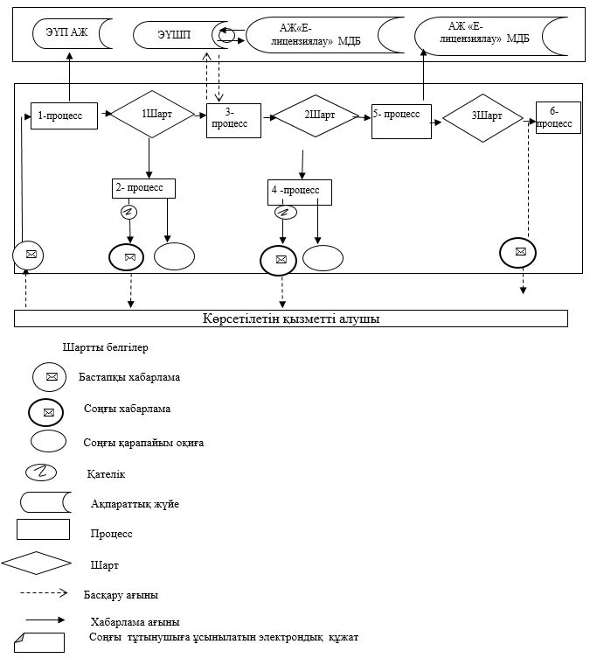

"Заңды тұлғаларды өнеркәсіптік
қауіпсіздік саласындағы
жұмыстарды жүргізу құқығына
аттестаттау" мемлекеттік
көрсетілетін
қызмет регламентіне
2-қосымша
"Заңды тұлғаларды өнеркәсіптік қауіпсіздік саласындағы жұмыстарды жүргізу құқығына аттестаттау" мемлекеттік қызмет көрсетудін бизнес-процестерінің анықтамалығы

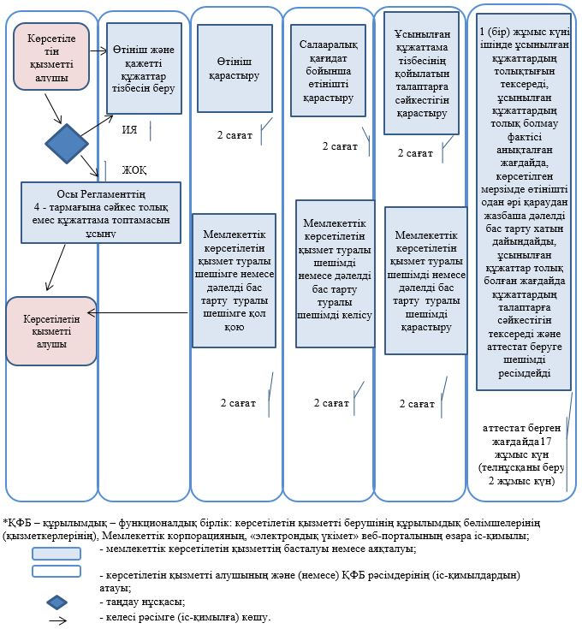

© 2012. Қазақстан Республикасы Әділет министрлігінің «Қазақстан Республикасының Заңнама және құқықтық ақпарат институты» ШЖҚ РМК

